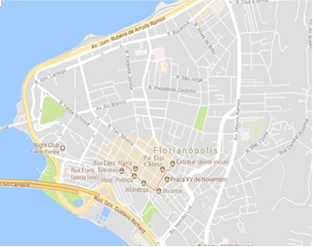
Figura 2: Roteiro realizado
Fonte: Google maps

